**ПРОФИЛАКТИКА ЖЕСТОКОГО ОБРАЩЕНИЯ С ДЕТЬМИ В СЕМЬЕ**

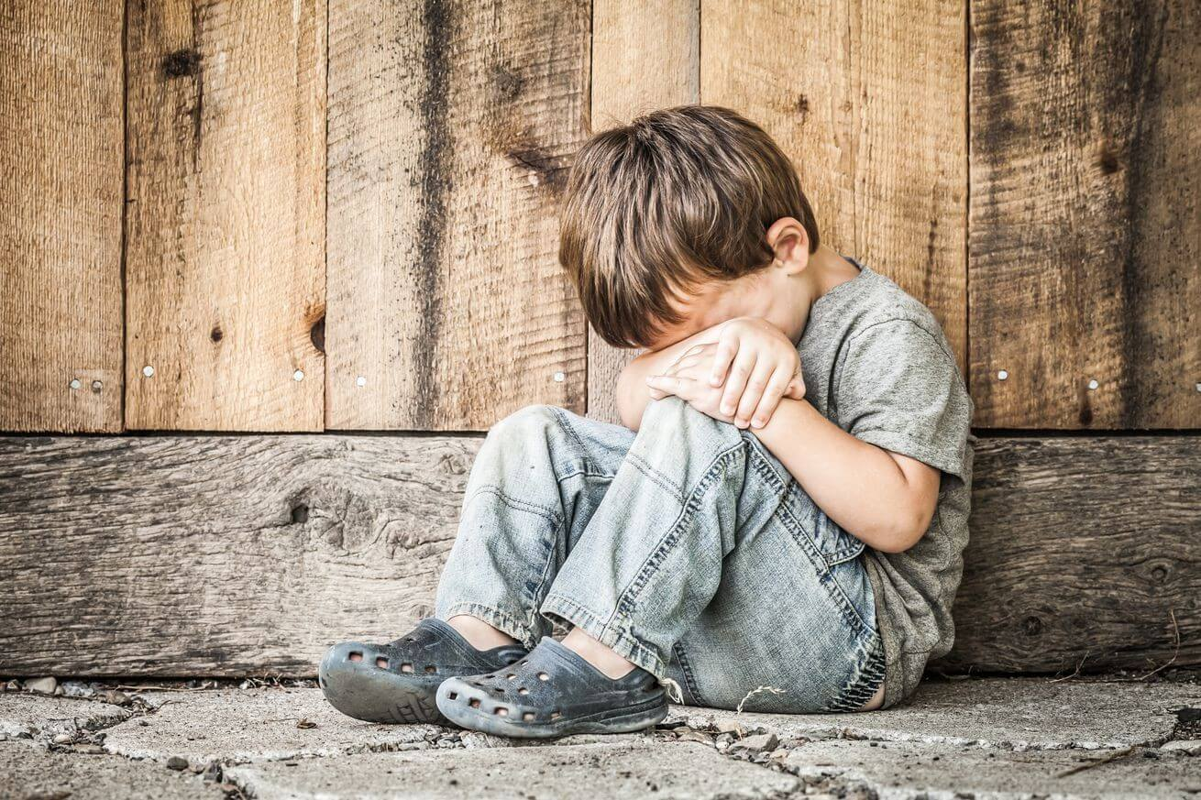

*Ребенку от рождения принадлежат и гарантируются государством права и свободы человека и гражданина в соответствии с Конституцией Российской Федерации, общепризнанными принципами и нормами международного права, международными договорами Российской Федерации, настоящим Федеральным законом, Семейным кодексом Российской Федерации и другими нормативными правовыми актами Российской Федерации.*

**ЖЕСТОКОЕ ОБРАЩЕНИЕ С ДЕТЬМИ -** любое действие или поступок со стороны родителей или других взрослых, которые влекут за собой риск нанесения детям серьезной физической или психологической травмы.



**Типы** **жестокого обращения с детьми.**

**Пренебрежение ребенком** – оставление ребенка без присмотра, отсутствие должного обеспечения основных потребностей ребенка в пище, одежде, жилье, воспитании, образовании.

**Сексуальное насилие** – любые сексуальные контакты между взрослым и ребенком или старшим ребенком и младшим, демонстрация порнографии.

**Психологическое насилие**— действия, вызывающие у ребенка страх, а также это оскорбления, унижение, отвержение, обвинения, совершение в его присутствии насилия в отношении людей и животных.

**Физическое насилие** – нанесение ребенку физических травм, различных телесных повреждений, которые причиняют ущерб здоровью ребенка, нарушают его развитие и лишают жизни (избиение, истязания, шлепки).

***Жестокое обращение с детьми*** *— это преступление, и за эти действия в российском законодательстве существует несколько видов ответственности:*



**Уголовная ответственность**

За все виды физического и сексуального насилия над детьми, а также по ряду статей за психическое насилие и за пренебрежение основными потребностями детей, отсутствие заботы о них предусмотрена уголовная ответственность (ст.ст.110-113, 115-119, 124, 125, 131-135, 156, 157 УК РФ).

**Административная ответственность**

Пренебрежение основными потребностями ребенка и неисполнение обязанностей по его содержанию и воспитанию подлежат административной ответственности в соответствии с Кодексом РФ об административных правонарушениях (ст. 5.35 КоАП РФ).

Неисполнение обязанностей по воспитанию несовершеннолетнего ребенка, если это деяние соединено с жестоким обращением с несовершеннолетним, является преступлением (ст. 156 УК РФ), за которое предусмотрено наказание в виде лишения свободы сроком до 3 лет.

**Гражданско-правовая ответственность**

За жестокое обращение с ребенком привлекаются к ответственности в соответствии с Семейным кодексом РФ родители или лица, их заменяющие (ст. 69 – лишение родительских прав, ст. 73 – ограничение родительских прав, ст. 77 – изъятие ребенка при угрозе жизни или здоровья).

**МЫ ПРОТИВ ЖЕСТОКОГО ОБРАЩЕНИЯ С ДЕТЬМИ!**